«УТВЕРЖДАЮ»
КОМАНДИР ВОЙСКОВОЙ ЧАСТИ 63354
генерал-майор А. Завизьон
«___» ____________ 2011 г.

ПЛАН–КОНСПЕКТ
проведения занятий по технической подготовке с командирами рот и их заместителями

«Требования руководящих документов по эксплуатации, хранению и ремонту бронетанкового вооружения и техники. Обязанности должностных лиц по поддержанию в постоянной боевой готовности, предупреждению происшествий в процессе эксплуатации, ведению индивидуальной документации на машину. Объём, периодичность и порядок проведения контрольного осмотра, ежедневного и номерных технических обслуживаний с примениением стационарных и подвижных средств обслуживания. Проверка технического состояния машин подразделения перед выходом и по возвращению в парк. Периодичность проверки ВВТ должностными лицами соединения (части, подразделения). Дефектовка машин, находящихся на хранении. Порядок определения оценки технического состояния ВВТ. Организация технического обслуживания ВВТ в боевой обстановке и её особенности при ведении контртеррористической операции»

Учебные и воспитательные цели:
Изучить с личным составом командиров рот и их заместителей:
- требования руководящих документов по эксплуатации, хранению и ремонту бронетанкового вооружения и техники;
- обязанности должностных лиц по поддержанию в постоянной боевой готовности, предупреждению происшествий в процессе эксплуатации, ведению индивидуальной документации на машину;
- объём, периодичность и порядок проведения контрольного осмотра, ежедневного и номерных технических обслуживаний с применением стационарных и подвижных средств обслуживания;
- порядок проверки технического состояния машин подразделения перед выходом и по возвращению в парк;
- периодичность проверки ВВТ должностными лицами соединения (части, подразделения).
- порядок дефектовки машин, находящихся на хранении;
- порядок определения оценки технического состояния ВВТ;
- организацию технического обслуживания ВВТ в боевой обстановке и её особенности при ведении контртеррористической операции.

Время:

Место: Парк четвёртого военного городка

ХОД ЗАНЯТИЯ:

№ п/п | Наименование учебного вопроса | Время | Краткое содержание вопроса
1 | Вступительная часть | мин | - Проверяю наличие личного состава и готовность к проведению занятия  - Определяю тему, цели и учебные вопросы занятия  - Определяю порядок проведения занятия  - Довожу требования безопасности при проведении занятия
2 | Основная часть  «Периодичность осмотров машин должностными лицами  Порядок осмотра машин должностными лицами воинской части  Оценка технического состояния машин  Организация, порядок и объем по КО и ЕТО |  | Осмотр машин проводится в соответствии с требованиями Устава внутренней службы Вооруженных Сил и Наставления по автомобильной службе в целях поддержания машин в готовности к использованию. Периодичность осмотров машин для всех категорий должностных лиц приведена в табл. 17.1.  Объем, порядок осмотра машин должностными лицами и технические условия установлены Инструкцией "Осмотр автомобильной техники должностными лицами воинской части".  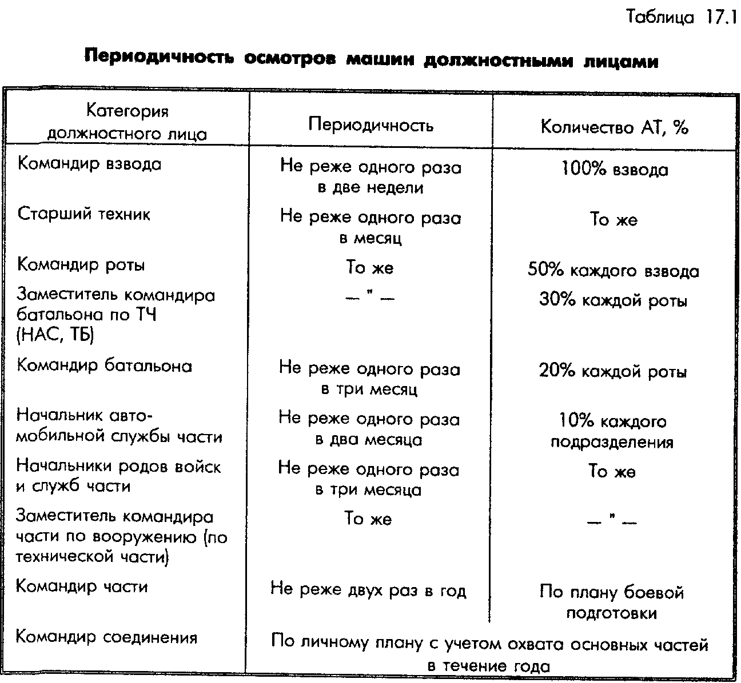  Сроки проведения осмотров машин командирами взводов, рот, батальонов и других должностных лиц роты и батальона предусматриваются с учетом результатов предыдущих осмотров, месячными планами и расписаниями занятий;  начальником автомобильной службы, начальниками родов войск и служб полка, заместителем командира полка по вооружению — годовым и месячными планами работ, а командиром части — планом боевой подготовки.  Осмотр машин всеми должностными лицами проводится лично, а командирами соединений и частей, начальниками родов войск и служб с привлечением специалистов автомобильной и других соответствующих служб.  Осмотр машин командирами соединения, части проводится в присутствии начальников родов войск, командиров частей, подразделений и служб части. Осмотр машин проводится в парках на стоянках машин, на местах боевого дежураства — машин, несущих это дежурство.  Время для проведения осмотра планируется из расчета затрат на проверку одной машины, мин.:  автомобили многоцелевого назначения — 20-40;  гусеничные машины — 30-50;  многоосные машины — 40-60.  Автомобильная техника, содержащаяся на длительном хранении, проверяется согласно "Методике проверки машин, находящихся на длительном хранении", утвержденной начальником ГАБТУ МО РФ.  Согласно этой методике проверяется:  наличие и правильность ведения документации — 5 мин;  комплектность и укомплектованность — 5-10 мин;  полнота и качество обслуживания и консервации — 10-15 мин;  работоспособность и надежность систем, механизмов, сборочных единиц и агрегатов в зависимости от сроков хранения (для средней категории условий хранения) для машин со сроком хранения до 4-х лет — 20-30 мин;  от 4 до 6 лет, а также свыше 6-ти лет, не прошедших РТО (РР) - 60-80 мин.  Перечень вопросов, подлежащих проверке при осмотре машин  При осмотре машин проверяется:  наличие машин (соответствие учетным данным);  внешний вид, исправность (заправка, комплектность, надежность креплений, правильность регулировок, работа агрегатов, механизмов и приборов);  укомплектованность табельным имуществом по установленным нормам и правильность его укладки;  состояние (заполнение) паспортов (формуляров), расход моторесурсов;  знания и практические навыки водителей (механиков-водителей) в обслуживании закрепленных машин. Проверка технического состояния машин выполняется в последовательности, установленной Инструкцией "Осмотр автомобильной техники должностными лицами воинской части". Требования к методу проверки и технические условия операций контроля изложены также в Инструкции для каждого типа машин.  Осмотр машин командирами взводов, старшими техниками рот и им равных осуществляется по типовой схеме (рис. 17.1 и 17.2), которая позволяет за минимальное время оценить техническое состояние, качество ухода и сбережение машины. При этом соблюдается технологическая последовательность операций контроля. При выполнении операций контроля особое внимание обращается: на отсутствие подтекания топлива, масел и специальных жидкостей из агрегатов и сборочных единиц машины; состояние шин (износ, соответствие учетным данным, срок службы); состояние аккумуляторных батарей (уровень и плотность электролита, герметичность, чистота поверхности и клемм).  Результаты осмотра (проверки) записываются в Книгу осмотра (проверки) вооружения, военной техники и боеприпасов роты с установлением сроков и исполнителей устранения обнаруженных недостатков на каждой машине (рис. 17.3).  Осмотр машин командиром подразделения (роты) проводится в следующей последовательности:  в день осмотра, согласно месячному плану и расписанию занятий, личный состав выстраивается в парке у машин;  командир ставит задачу личному составу, напоминает меры безопасности и дает команду приступить к осмотру; по команде командира водители подходят к своим машинам и завершают подготовку их к осмотру (выкладывают перед машиной ЗИП, инструмент, принадлежности и другое табельное имущество согласно комплектовочной ведомости);  при подходе проверяющего к машине, водитель становится в одном шаге впереди машины, впереди левой гусеницы (левого колеса) и представляется;  командир лично осматривает машину в последовательности, предусмотренной Инструкцией, а также проверяет состояние мест стоянки машин, исправность пожарной сигнализации и средств пожаротушения, исправность средств связи с дежурным по парку и состояние закрепленной за подразделением территории;  по окончанию осмотра техники командир подразделения проводит разбор итогов осмотра, оценивает общее состояние техники, отмечает лучших и отстающих водителей, выявленные недостатки и сроки их устранения;  Должностные лица воинской части, включительно до заместителя командира части по вооружению, проводят осмотр техники в последовательности аналогично осмотру командиром  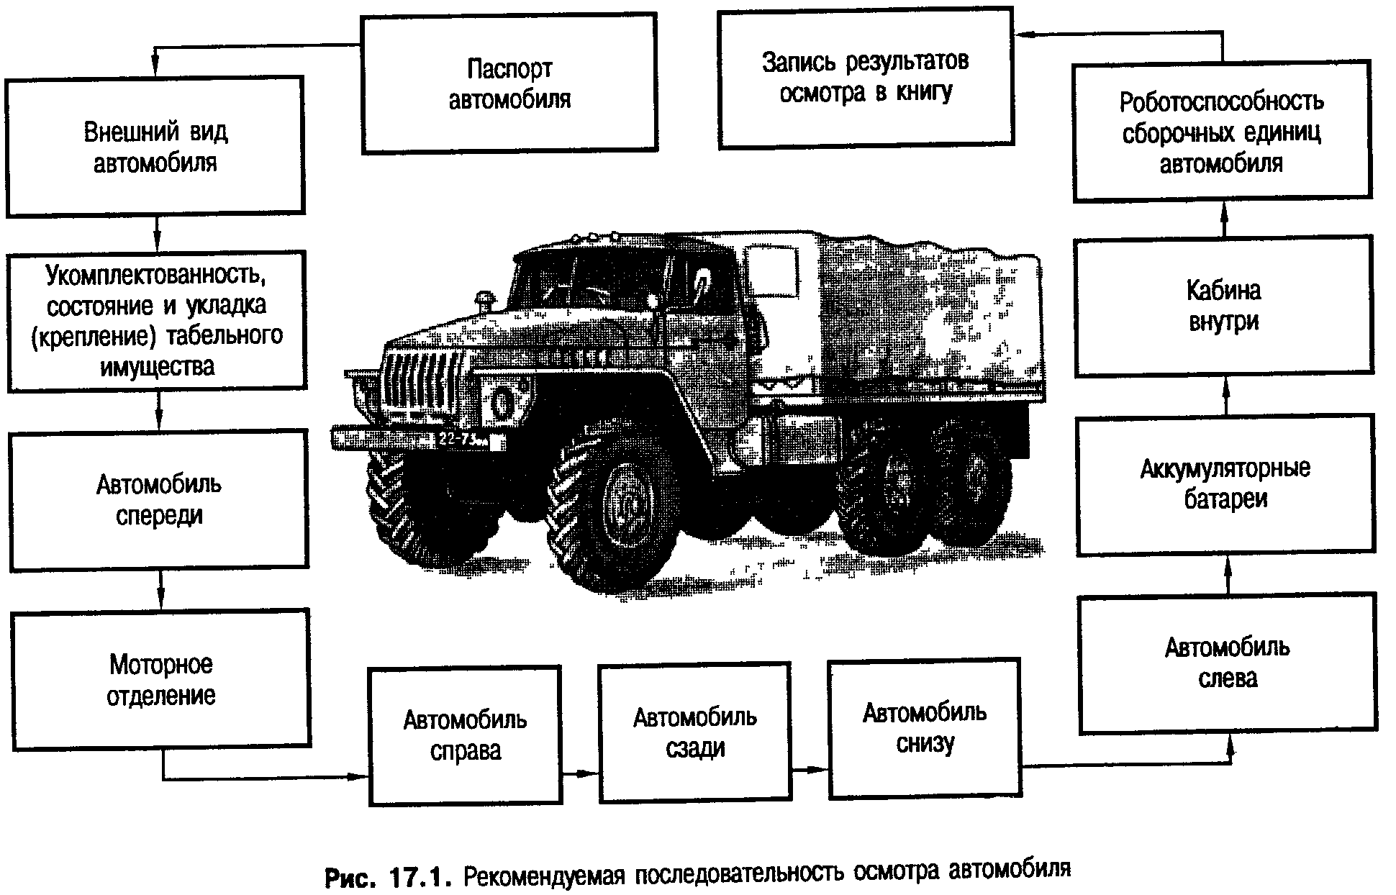  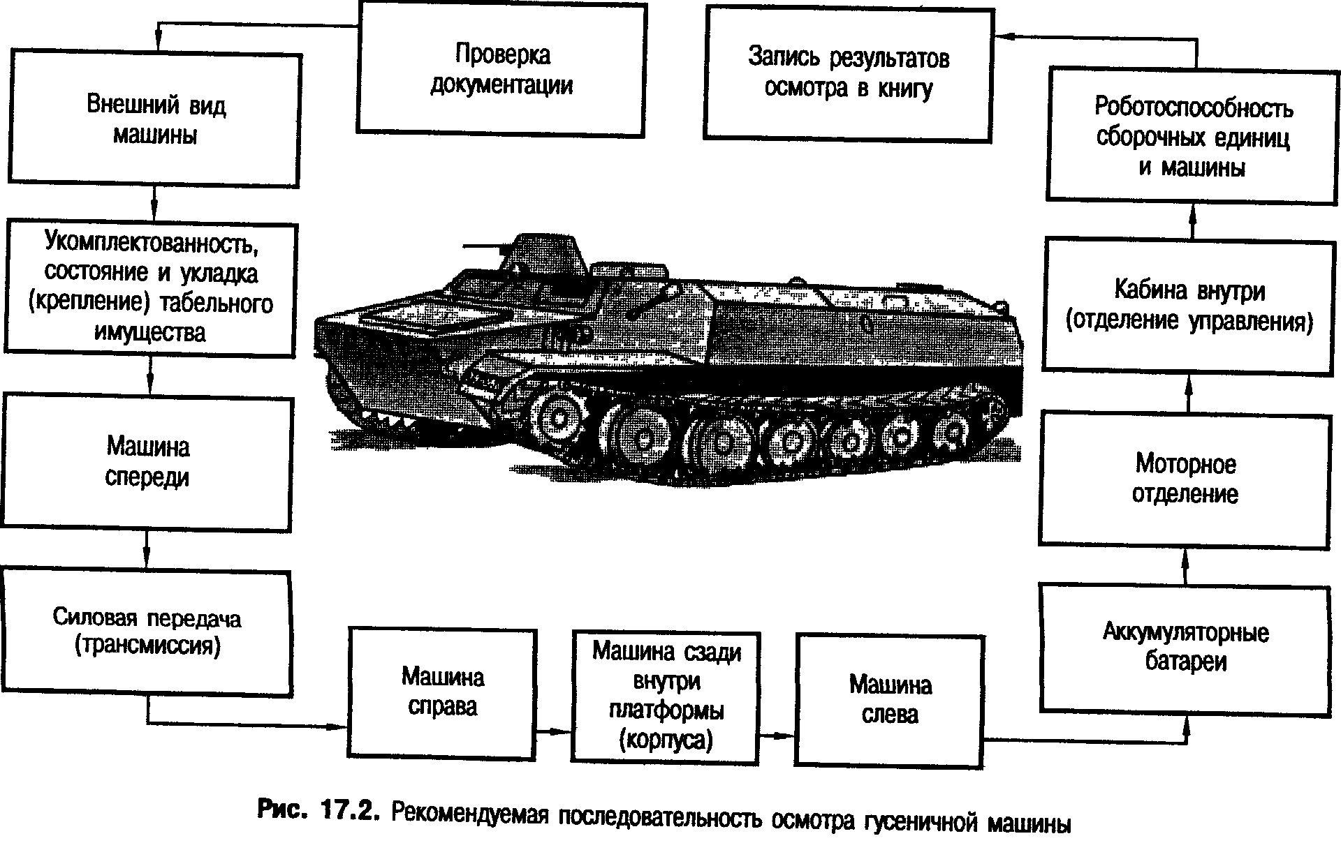  подразделения в присутствии командира подразделения или лица, назначенного им для сопровождения старшего начальника.  Должностное лицо, проводящее осмотр машины, дает оценку техническому состоянию.  Установлены следующие критерии оценок состояния образца вооружения и техники.  "Отлично" — образец исправлен и пригоден к боевому применению. Все параметры соответствуют требованиям эксплуатационной документации. Образец полностью укомплектован ЗИП и документацией. Своевременно, качественно и в полном объеме проведено техническое обслуживание. Образец заправлен  всеми видами горючего, смазочных материалов и специальных жидкостей.  "Хорошо" — образец пригоден к боевому применению, при этом отвечает следующим требованиям:  укомплектованность запасными частями не менее 50%, инструментом, принадлежностями не менее 85%, при полной укомплектованности" специальными ключами и принадлежностями;  значение параметров приведено в соответствие с нормативно-технической документацией;  выявленные недостатки устраняются расчетом (экипажем, водителем) за время, отводимое на контрольный осмотр.  "Удовлетворительно" — образец пригоден к боевому применению, при этом отвечает следующим требованиям:  укомплектованность запасными частями не менее 50%, инструментом и принадлежностями не менее 75%, при полной укомплектованности специальными ключами и принадлежностями;  образцу не в полном объеме проведено техническое обслуживание (не выполнены работы, не влияющие на его использование по назначению);  образец поставлен на кратковременное хранение вместо длительного хранения;  образец недозаправлен ГСМ и специальными жидкостями, но не более 5% от емкости или выше нормы;  выявленные недостатки могут быть устранены расчетом (экипажем, водителем) за время, отводимое на ежедневное  техническое обслуживание с использованием индивидуального комплекта ЗИП.  "Неудовлетворительно" — образец неисправен, неработоспособен или не выполняется хотя бы одно из требований:  фактическое значение параметров не соответствует требованиям эксплуатационной документации и не может быть доведено до нормы в процессе проверки;  образец имеет запас ресурса ниже установленной нормы;  укомплектованность запасными частями менее 50%, инструментом и принадлежностями менее 75%, образцу не проведено очередное техническое обслуживание;  не заправлены ГСМ и специальными жидкостями;  характер и количество выявленных недостатков не позволяет их устранить за время, отводимое на ЕТО.  Организация осмотра  Осмотр автомобильной техники командиром части проводится, как правило, в период завершения перевода техники на сезонную эксплуатацию и совмещается с осмотром парков,  За месяц до проведения осмотра командиром части издается приказ и утверждается план подготовки к осмотру. План разрабатывается штабом совместно с заместителем командира по вооружению (ЗКТЧ), начальником автомобильной службы и начальниками родов войск и служб.  В плане предусматриваются:  мероприятия по подготовке машин, водительского состава, подвижных средств технического обслуживания и ремонта машин, парка и его элементов к осмотру;  материально-техническое обеспечение;  лица, ответственные за выполнение намеченных мероприятий;  привлекаемый личный состав и средства для осмотра машин.  План подготовки и проведения осмотра машин своевременно доводится до командиров подразделений.  Виды технического обслуживания бтвт  Под техническим обслуживанием (ТО) понимают комплекс работ и технических мероприятий, направленных на поддержание боеспособности БТВТ и эффективное их использование в процессе эксплуатации.  Он включает моечно-очистные, контрольно-проверочные, регулировочные, смазочные, крепежные и другие работы. Некоторые работы при таком ТО проводятся профилактически, что обеспечивает надежную работу БТВТ при внезапном решении задач выдвижения на большие расстояния или ведения боевых действий в течении нескольких суток.  Появление средств диагностирования позволяет определять техническое состояние агрегатов (систем) и прогнозировать их надежную работу на определенный период.  Все работы по обслуживанию машин (в зависимости от наработки) выполняются членами экипажа последовательно, причем проверка технического состояния, определение неисправностей и отказов проводятся визуально по внешним признакам. Это требует от экипажа универсальной профессиональной подготовки.  Обслуживание по техническому состоянию дает возможность оптимально разграничить работы между экипажем и специалистами ПТОР. При этом экипажи должны быть обучены выполнению в первую очередь обязательных работ (моечно-очистных, заправочных, смазочных, крепежных) и устранению простых отказов, а специалисты ПТОР – проведению контрольно-диагностических, настроечно-регулировочных работ и устранению сложных отказов, т. е. появляется возможность специализации работ, что, в свою очередь, повысит качество их выполнения.  Система технического обслуживания БТВТ содержит в себе элементы ТО по наработке и состоянию. В зависимости от периодичности, объема работ и состояния машины определены следующие виды ТО, применяемые при использовании и хранении машин.  К о н т р о л ь н ы й о с м о т р (КО) машин проводится экипажами (водителями) перед выходом из парка и на марше во время остановок (привалов), перед стрельбой, занятиями и учениями в целях проверки готовности к использованию систем, агрегатов, механизмов аппаратуры. КО должен обеспечить надежность работы и безопасность движения машины.  Е ж е д н е в н о е т е х н и ч е с к о е о б с л у ж и в а н и е (ЕТО) машин проводится экипажами (водителями) с участием специалистов подразделений технического обеспечения (ПТО) после выполнения суточного задания (перехода) в конце суток боевых действий. ЕТО включает общий контроль технического состояния машины, дозаправку горючим, маслом и другими эксплуатационными материалами, пополнение боеприпасами (во время боевых действий), мойку (чистку) и проверку комплектности. ЕТО должно обеспечить последующую надежную работу машины при пробеге не менее 250-300 км.  Н о м е р н ы е в и д ы т е х н и ч е с к о г о о б с л у ж и в а н и я (ТО-1, ТО-2) машин проводятся экипажами (водителями) с привлечением специалистов ПТОР после определенной наработки или времени нахождения в эксплуатации. Они предназначены для снижения интенсивности изнашивания механизмов, узлов и агрегатов, предупреждения отказов и неисправностей путем проведения контрольно-диагностических, проверочно-регулировочных, крепежных и смазочных работ.  Т е х н и ч е с к о е о б с л у ж и в а н и е (ТО-1) включает объем работ ЕТО и дополнительных работ (контрольно-диагностических, настроечно-регулировочных).  Т е х н и ч е с к о е о б с л у ж и в а н и е (ТО-2) включает объем работ по ТО-1 и проведение дополнительных (смазочных работ). Номерные ТО должны обеспечить надежную работу машин в пределах установленного до очередного ТО пробега (наработки). Объем и продолжительность КО, ЕТО, ТО-1, ТО-2 определяются эксплуатационной документацией (ЭД) для каждого образца БТВТ.  С е з о н н о е т е х н и ч е с к о е о б с л у ж и в а н и е (СО) проводится экипажами (водителями) с привлечением специалистов ПТО два раза в год при переводе машин на зимнюю и летнюю эксплуатацию. В объем СО номерные ТО в зависимости от состояния и продолжительности хранения машин, а на учебно-боевых машинах проводится, как правило ТО-2. Кроме того, проводятся дополнительные работы, связанные с заменой сезонных эксплуатационных материалов и выполнением дополнительных операций, предписанных ЭД. Наиболее трудоемким является проведение СО в холодных районах при переводе машин на зимнюю эксплуатацию, когда значительно возрастает объем дополнительных работ.  Р е г л а м е н т и р о в а н н о е т е х н и ч е с к о е о б с л у ж и в а н и е (РТО) машин проводится специально подготовленными бригадами с участием экипажей (водителей) через 5-7 лет длительного хранения. РТО предназначено для поддержания боеспособности БТВТ в течении последующих 5-7 лет путем определенных технических воздействий на механизмы , узлы, агрегаты, системы, которые содержат материалы, подверженные изменениям (старению) в процессе хранения. Номенклатура заменяемых деталей (резинотехнических изделий, электронных приборов и т.д.) и технология их замены разрабатывается заводами-изготовителями машин на основе проведенных испытаний. В войска поступают комплекты с необходимыми материалами и инструкциями (бюллетенями). РТО проводится под контролем и с участием представителей заводов-изготовителей.  Кроме того, на машинах проводится техническое обслуживание экипажами (водителями) с привлечением специалистов ПТО при эксплуатации в особых условиях (высокогорье, преодоление водных преград). При этом выполняются специальные операции, которые определяются ЭД, например: регулировка паровоздушных клапанов в высокогорных районах, проверка герметизации корпуса танка (БМП) при подготовке к преодолению водных преград, а также работы, выполняемые при подготовке танкового вооружения к стрельбе и обслуживанию его после стрельбы, так как они требуют дополнительного времени, не предусмотренного в объеме ежедневного и номерных ТО.  Различают следующие виды контроля технического состояния машины:  по объему (сплошной, выборочный, статистический); по месту производства (стационарный или подвижный); по влиянию на контролируемый объект (пассивный, активный); по способу определения контролируемых параметров технического состояния (прямой, косвенный и комбинированный);  по применению средств контроля (механизированный, автоматизированный, ручной и визуальный); по месту в технологическом процессе эксплуатации (при подготовке к использованию, в процессе использования, при техническом обслуживании и ремонте, при нахождении на боевом дежурстве, хранении и при транспортировании).  КОНТРОЛЬНЫЙ ОСМОТР ПЕРЕД ВЫХОДОМ ИЗ ПАРКА  Последовательность выполнения контрольного осмотра машины перед выходом из парка приведена на рис. 8.1.  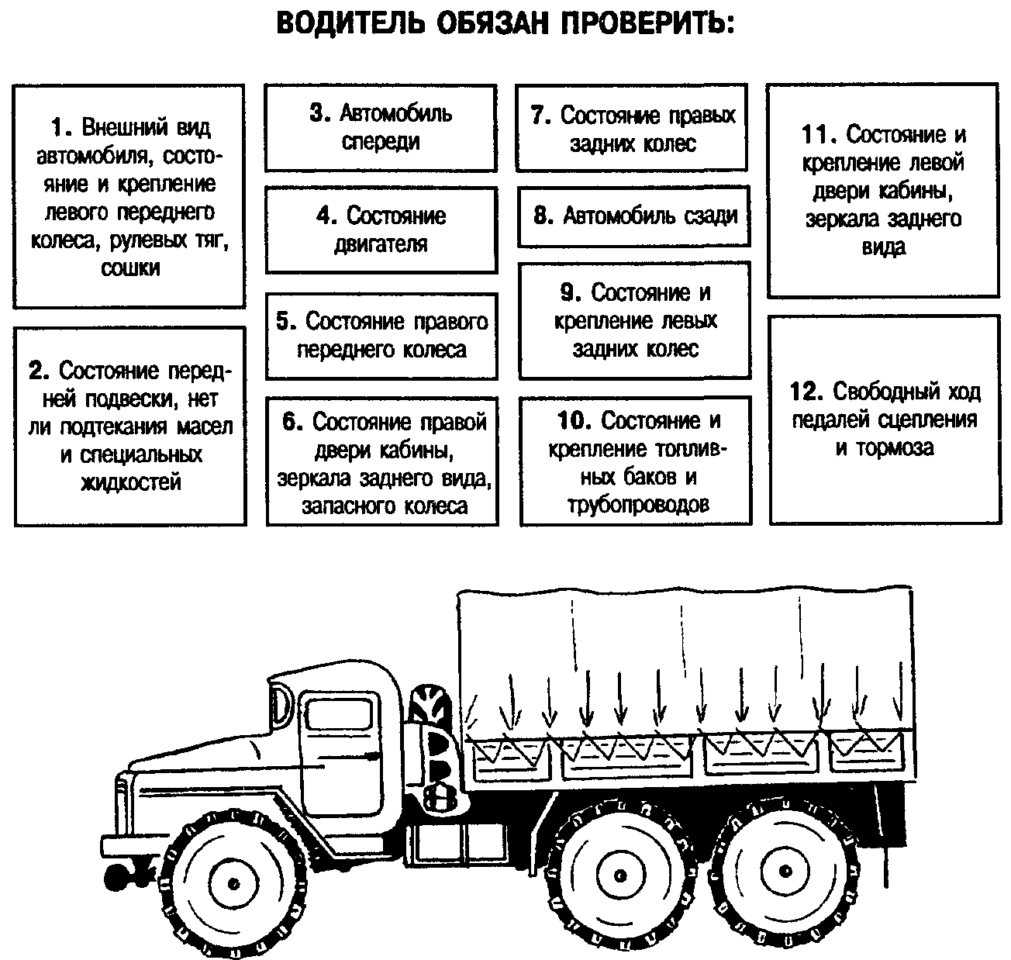  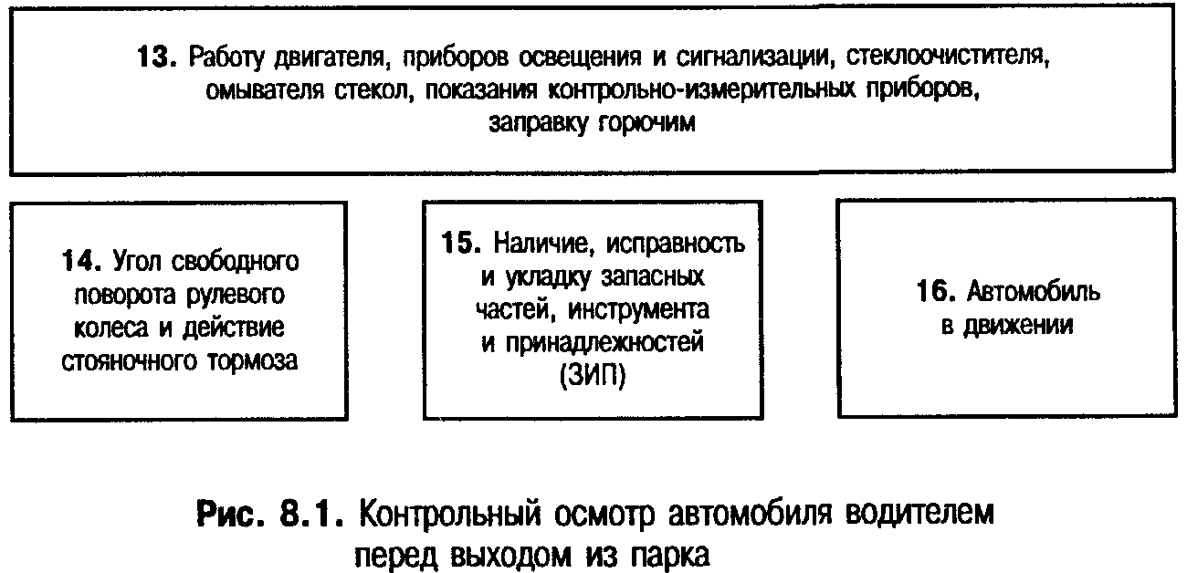  КОНТРОЛЬНЫЙ ОСМОТР НА ОСТАНОВКАХ  - Убедиться в отсутствии течи из системы силовой установки, гидроуправления и смазки трансмиссии по состоянию сеток выходных жалюзи.  - Слить отстой из влагомаслоотделителя.  - При установленных бочках проверить затяжку лент крепления бочек.  - Проверить внешним осмотром состояние узлов ходовой части.  - Проверить исправность сигнальных ламп и дорожной сигнализации.  ЕЖЕДНЕВНОЕ ТЕХНИЧЕСКОЕ ОБСЛУЖИВАНИЕ  - Очистить машину от грязи, снега и пыли снаружи.  - Проверить, нет ли самозаряда и напряжение А.Б, а также наличие зарядного тока по вольтамперметру на щитке контрольных приборов механика-водителя.  - Проверить степень загрязнения воздухоочистителя по загоранию сигнальной лампы В О.  - Слить отстой из влагомаслоотделителя.  - Дозаправить топливом, проверить целость прокладок и надежно затянуть пробки заправочных горловин топливных баков и бочек.  - Проверить уровень масла в пополнительном маслобаке системы смазки двигателя и при необходимости дозаправить. Проверить целостность прокладки под пробкой заправочной горловины и надежно затянуть пробку бака.  - Проверить полноту заправки системы охлаждения и при необходимости дозаправить. Проверить целостность прокладок и надежно затянуть пробки заправочных горловин.  - Проверить исправность сигнальных ламп и дорожной сигнализации.  - Проверить исправность цепей пиропатронов баллонов ППО.  - Проверить давление воздуха в баллонах.  - Проверить работу системы гидропневмоочистки прибора наблюдения механика-водителя. При необходимости дозаправить бачок системы водой (дозаправлять только летом).  - Закрыть вентили воздушных баллонов и сбросить давление в системе.  - Снять прибор наблюдения механика-водителя, очистить от пыли и грязи прибор и шахту прибора.  - При обнаружении во время движения нарушений в работе приводов управления механизмами трансмиссии и топливным насосом двигателя проверить их регулировку. При затруднении перемещения педали остановочного тормоза очистить от пыли и грязи днище под приводом в трансмиссии.  - Проверить исправность внутреннего и наружного освещения и габаритных фонарей включением.  - Проверить надежность крепления боекомплекта в укладках и ЗИП внутри машины.  - Проверить работу радиостанции органами встроенного контроля (выполнять в случае ненормальной работы).  - Проверить работу системы гидропневмоочистки защитного стекла прицела включением и при необходимости дозаправить бачок водой, а баллон – воздухом (бачок заправлять только летом).  - Проверить состояние силикагеля вовлагопоглотителях на корпусе и в полости защиты головки прицела.  - Осмотреть узлы 1А40, удалить пыль и грязь.  - Проверить работоспособность прицела-дальномера.  - Убедиться в отсутствии течи из систем двигателя, гидроуправления и смазки трансмиссии.  - Проверить надежность затяжки хомутов в соединении воздухоочистителя с патрубком нагнетателя и нагнетателя с выпускными коллекторами двигателя.  - Проверить уровень масла в маслобаке системы гидроуправления и смазки трансмиссии (только при обнаружении течи из гидросистемы).  - При возникновении больших усилий на кулисе привода жалюзи промыть дизельным топливом шарниры привода и створок жалюзи.  - Очистить радиаторы от пыли грязи (при необходимости)  - Очистить входную сетку инерционной решетки от пыли и грязи.  - Проверить в доступных местах внешним осмотром состояние узлов и контровку болтов крепления узлов ходовой части и фланцев бортовых передач.  - Проверить степень натяжения гусениц и при необходимости подтянуть.  - При установленных бочках проверить затяжку лент крепления бочек.  - Один раз в год обслужить и уложить на место ЗИП, используемый при обслуживании.  - Один раз в год проверить крепление пылевых и грязевых щитков и бортовых экранов, при необходимости подтянуть или заменить болты.
3 | Заключительная часть | мин | Напоминаю тему, учебные вопросы, цель занятия.  Определяю степень усвоения данного занятия.

РУКОВОДИТЕЛЬ ЗАНЯТИЯ:

подполковник С. Семенов

